Информация

о реализации информационно-образовательного проекта «ШАГ» в государственном учреждении образования «Лудчицкая средняя школа»
26.09.2024

Тема: «Молодость – время выбора. Наши инициативы здесь и сейчас» (о деятельности органов ученического самоуправления; молодежный парламент; Совет молодых ученых, при Министерстве образования Республики Беларусь, идеи для развития своего региона).
В рамках реализации информационно-образовательного проекта «ШАГ» в учреждении образования прошел информационный час в форме диалога с учащимися по теме «Молодость – время выбора. Наши инициативы здесь и сейчас».
В информационном блоке ШАГ 1 «МЫ УЗНАЁМ» учащиеся ознакомились с темой мероприятия и содержанием информационных блоков.
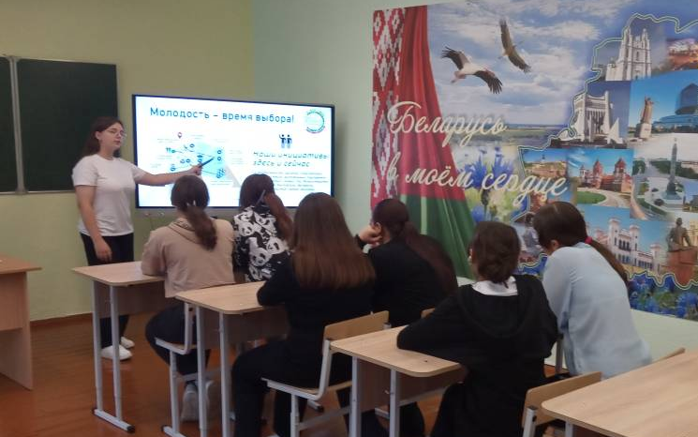

Вниманию учащихся была предложена мультимедийная презентация. Ребята ответили на вопросы интеллектуальной игры «Мы узнаём», в ходе которой расширили свои знания о молодежных инициативах Республики Беларусь (о деятельности органов ученического самоуправления; Молодежного парламента; Совета молодых ученых при Министерстве образования Республики Беларусь).

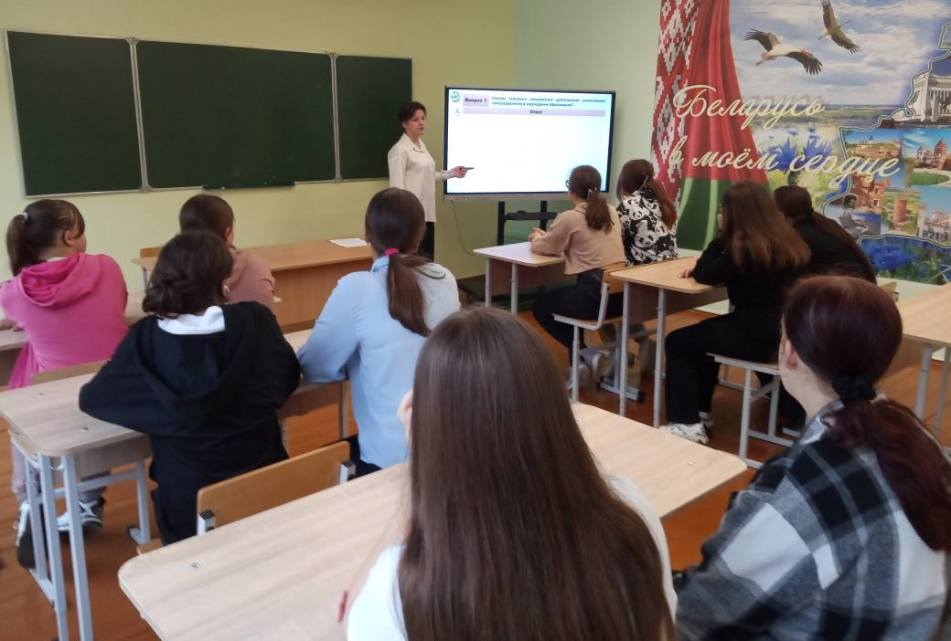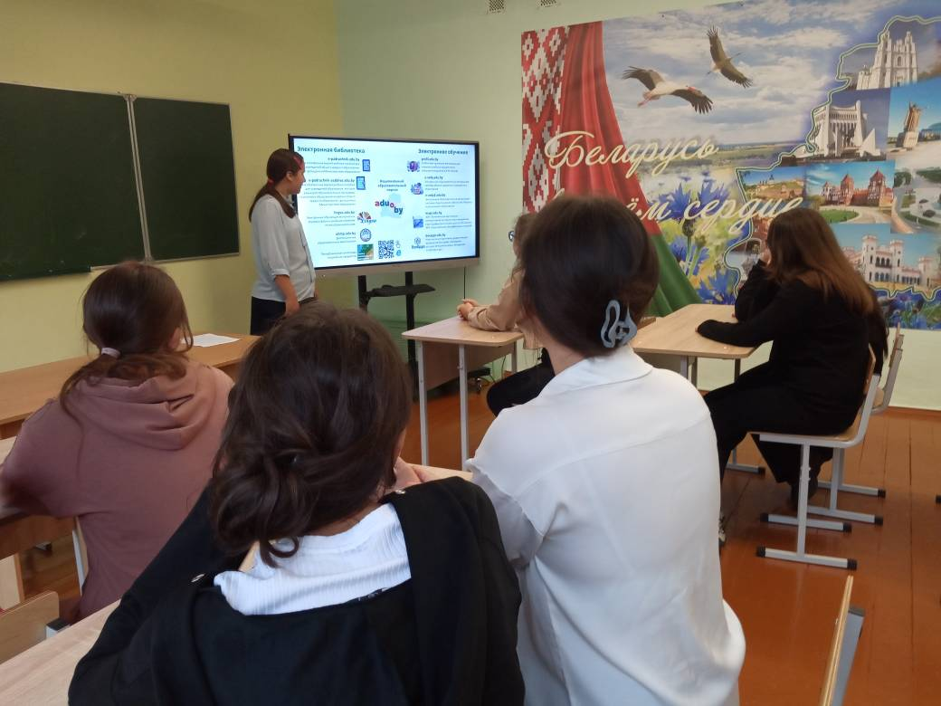
В ШАГе 2 организовано знакомство учащихся с земляками – лучшими представителями молодежи своего региона, которые реализовали себя в соответствующей сфере деятельности с использованием формата телевизионного проекта «100 вопросов взрослому». Как оказалось, в Молодежный парламент при Быховском районном Совете депутатов входит и наш учитель Паферов Вадим Олегович. Учащиеся активно задавали вопросы Вадиму Олеговичу. Как сделать правильный выбор в жизни и не разочароваться, правильно расставить приоритеты, а также находить время не только для любимой работы, но и для общественной и личной жизни, – ответы на эти и другие вопросы волновали ребят. Вадим Олегович отметил, что работа в школе – процесс беспрерывного самообразования, самосовершенствования, решение не всегда стандартных задач и проблем. И это его притягивает как магнит. А на вопрос, что для него самое важное в профессии ответил, что это ответственная и качественная работа с подрастающим поколением, формированием личности, разглядеть все творческие задатки, раскрыть способности, помочь адаптироваться и найти себя. А что касается общественной деятельности, Вадим Олегович отметил, что современный активный гражданин должен заниматься общественно полезной деятельностью. Хочется делать действительно что-то важное для родного края, для окружающих людей. Поэтому общественная деятельность – это неотъемлемая часть его жизни.
В ШАГе 3 «МЫ ПОДВОДИМ ИТОГИ» классный руководитель 10 класса Лацапнева Тамара Григорьевна предложила вниманию учащихся фрагмент обращения Президента Республики Беларусь А.Г. Лукашенко к выпускникам высших учебных заведений на Республиканском балу:
«Связывайте свое будущее с Беларусью. Это я вам говорю не потому, что я Президент. Это ваша Земля. Здесь, на этой земле, вы всегда будете нужны. Вы здесь будете дома, вы здесь будете хозяевами. Ваши знания, навыки, инициатива – обязательно найдут применение. Любите свою страну, трудитесь на ее благо. Вы сможете не только достичь материального достатка, но и заслужить уважение своих земляков, а это важнее, чем деньги и материальный достаток. Вы, молодые, в ответе за нашу Беларусь! Ее благополучие, стабильность, мирное существование – с сегодняшнего дня в ваших руках! Мы все сможем с уверенностью смотреть в будущее, если вы будете стремиться созидать и быть на своей земле хозяевами. Понимать, ценить красоту и добро, уважать мудрые традиции, завещанные нам предками, и стараться оставить после себя как можно больше хорошего для будущих поколений, которые придут на эту землю после нас».
Ребята пришли к выводу: «Мы – молодые и мы в ответе за нашу Беларусь!»
В завершение мероприятия Тамара Григорьевна анонсировала тему следующего занятия: «Молодость – время выбора. Молодежь – за милосердие» (о волонтерской деятельности; волонтерские отряды).
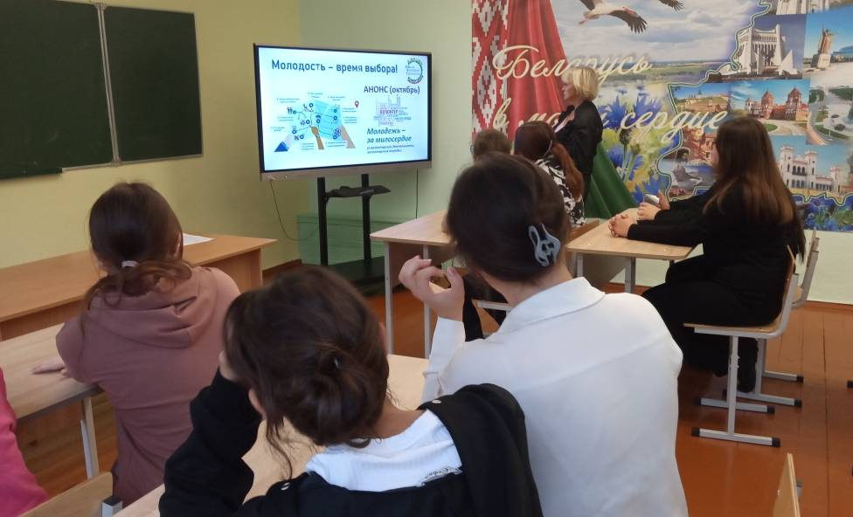

Шилова Лариса Владимировна,
классный руководитель 11 класса

